**Programmation 3 – Examen Final - 2H Nom :**

Redémarrez vos machines avant de commencer. Exercices et TP autorisés. Internet coupé sauf certains sites de documentation (Oracle, JSoup, MvnRepository, etc.).

Pour chaque élément de notation, si le code ne s’exécute pas ou ne s’arrête jamais, vous ne pouvez avoir plus que 40% du pointage. Si le résultat est codé en dur (*hardcodé*), vous ne gagnerez pas de points.

**Interface graphique (6 points)**

En partant du projet de votre choix (pas de code fourni), vous devez programmer l’interface graphique suivante.

* 1 point : les titres des activités doivent correspondre (doable)
* 1 point : la bande avec le bouton final est centré verticalement, la zone rouge et la zone bleue ont la même taille, quelle que soit l’orientation.(a réviser)
* 1 point : le bouton Final ne prend pas toute la largeur, il est centré horizontalement.(doable)
* 1 point : Le bouton Final mène à la seconde activité
* 1 point : les trois boutons de la page B prennent toute la largeur.
* 1 point : il y en a un en haut, au milieu et en bas.

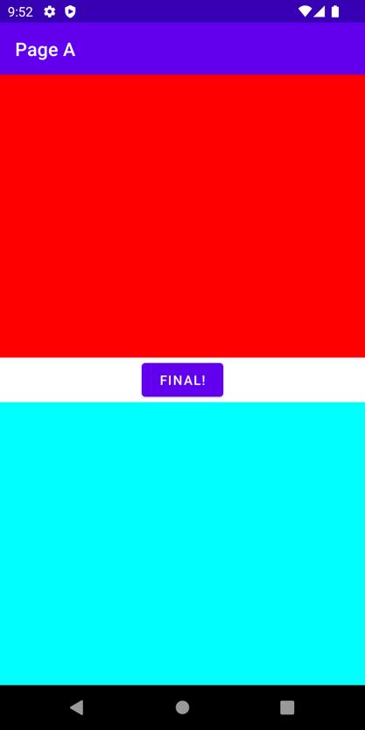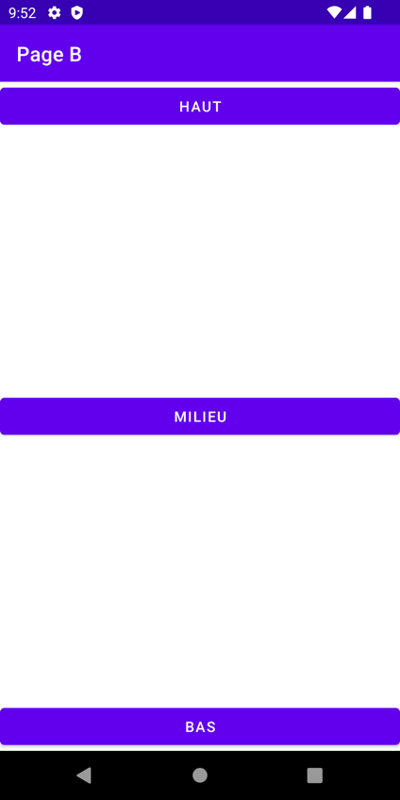

**Tests unitaires / méthode de service (2 points)**

Vous trouverez un projet appelé **FinalTests**. Le projet contient une classe de service. Vous devez écrire les tests pour valider le bon fonctionnement de la méthode fournie.

La méthode calcule le nombre de poignées de mains nécessaires pour que n personnes se serrent la main, une fois.

VOUS NE DEVEZ PAS CORRIGER LE CODE, UNIQUEMENT ECRIRE LES TESTS POUR DETERMINER SI LE CODE EST BON OU PAS.

* **1 point** Valider le nombre de poignées de main pour quelques nombres :
  + **0 personnes -> 0 poignées de mains.**
  + **2 personnes -> donner 1 poignée de mains**
  + **4 personnes -> donner 6 poignées de mains**
* **1 point** Valider que la méthode renvoie une Exception pour les nombres de personnes négatifs.

**RecyclerView (3 points)**

À partir du projet de votre choix (pas de code fourni), vous devez fournir une application avec un RecyclerView selon les directives suivantes :

* **1 point** La mise en page doit contenir un champ texte et un bouton 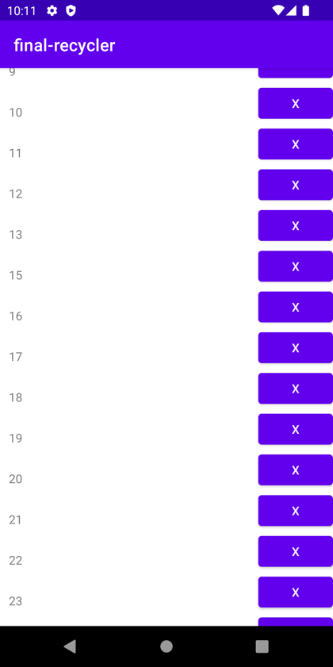
* **1 point** La liste contient initialement tous les nombres entiers de 1 à 100.
* **1 point** Appuyer sur le bouton de suppression supprime l’élément courant de la liste et met à jour l’affichage.